Федеральное государственное образовательное бюджетное

учреждение высшего образования

**«Финансовый университет при Правительстве Российской Федерации»**

**(Финансовый университет)**

Колледж информатики и программирования

**ОТЧЁТ**

**По лабораторной работе №9**

Студент: Захаров Георгий

Дисциплина/Профессиональный модуль: Инфокоммуникационные системы и сети

Группы: 3ПКС-420

Преподаватель

Сибирев И.В.

Оценка за работу :_______

**Москва – 2023г.**

**Лабораторная работа №9**

**Работа в AnyDesk**

**Цель работы:**

* Научиться устанавливать AnyDesk;
* Изучение возможности приложения;
* Изучить как работать с AnyDesk;

**Задание:**

1. Установить приложение AnyDesk;
2. Изучить возможности и настройки приложения;
3. Разобраться и продемонстрировать подключение.

**Ход работа:**

1. AnyDesk и его установка.

1.1 Удаленный рабочий стол AnyDesk — это интуитивно понятная программа для удаленного доступа, которое отличается простотой и производительностью. Подойдет она как для частного использования, так и для работы в компаниях.

**Функции:**

* Удаленный доступ ко всем данных компьютера.
* Wake-on-LAN или по-другому пробуждение. С помощью этой функции можно дистанционно пробудить компьютер с помощью другого устройства. Но компьютер в это время не должен быть полностью выключен, а просто находиться в спящем режиме.
* Регулировка администратором всех пользователей группы. Если вы являетесь администратором, то можно изменять настройки AnyDesk у всех клиентов.
* Запись сеансов.
* Синхронизация контактов из телефона.
* Удаленный принтер.

**Преимущества программы AnyDesk**

* Высокая производительность;
* Бесплатность(для личного использования);
* Надежная защита данных;
* Встроенная функция передачи данных;
* Можно получить удаленный доступ даже из браузера;
* Простота использования;
* Наличие официального мобильного приложения.

**Недостатки программы AnyDesk**

* Неполный перевод интерфейса на русский язык, иногда проскакивают английские слова
* Отсутствие автоматического обновления

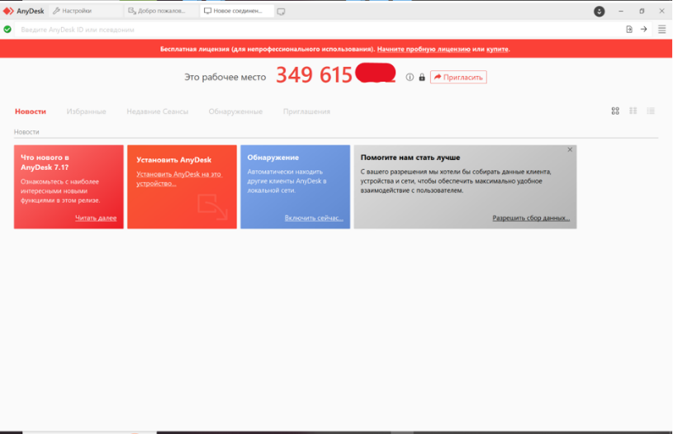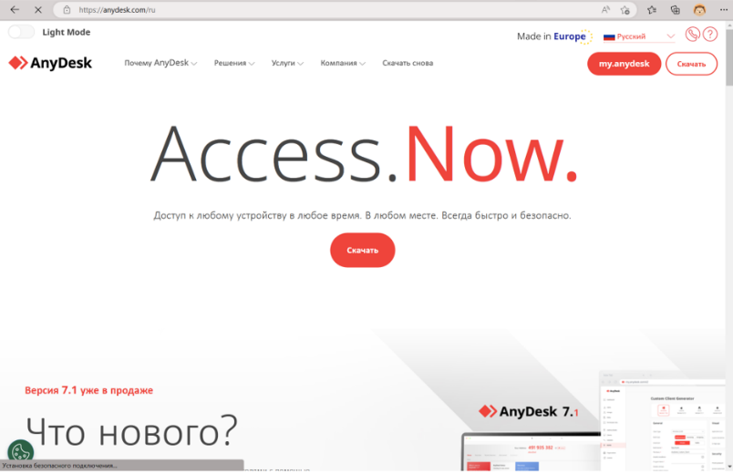1.2 Скачать приложение с официального сайта и запустить на своем ПК.

1. Настройка AnyDesk.

* Панель «**Настройки**» расположена в правом верхнем углу экрана.
* Слева находиться колонка разделов. Первый из них – **«Интерфейс»**, где можно поменять язык и выбрать псевдоним.
* Далее идет раздел «**Безопасность**», где отменить «**Неконтролируемый доступ**» или, наоборот, разрешить его. Также есть возможность отключить некоторые функции для удаленных пользователей. Например, нельзя будет запрашивать системную информацию или перезагружать систему.
* В разделе «**Приватность**» можно указать имя пользователя, сменить аватар и изменить путь сохранения истории чата.
* Одним из важных разделов является «**Отображение**», так как именно здесь устанавливается качество, режим отображения и аппаратное ускорение. Однако выставив здесь высокие настройки, можно снизить скорость работы и производительность компьютера.

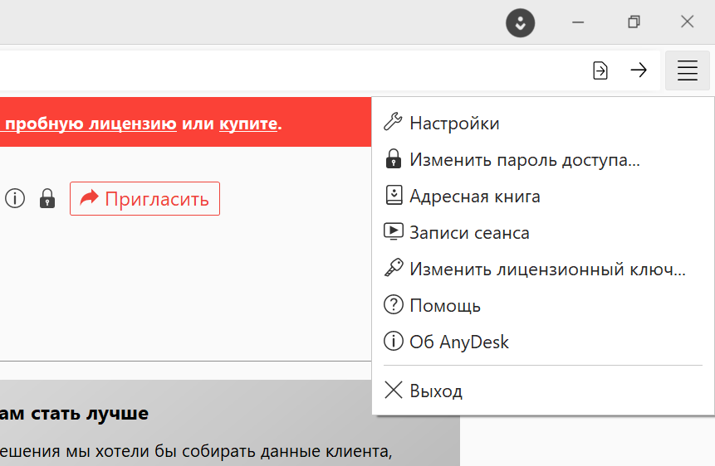

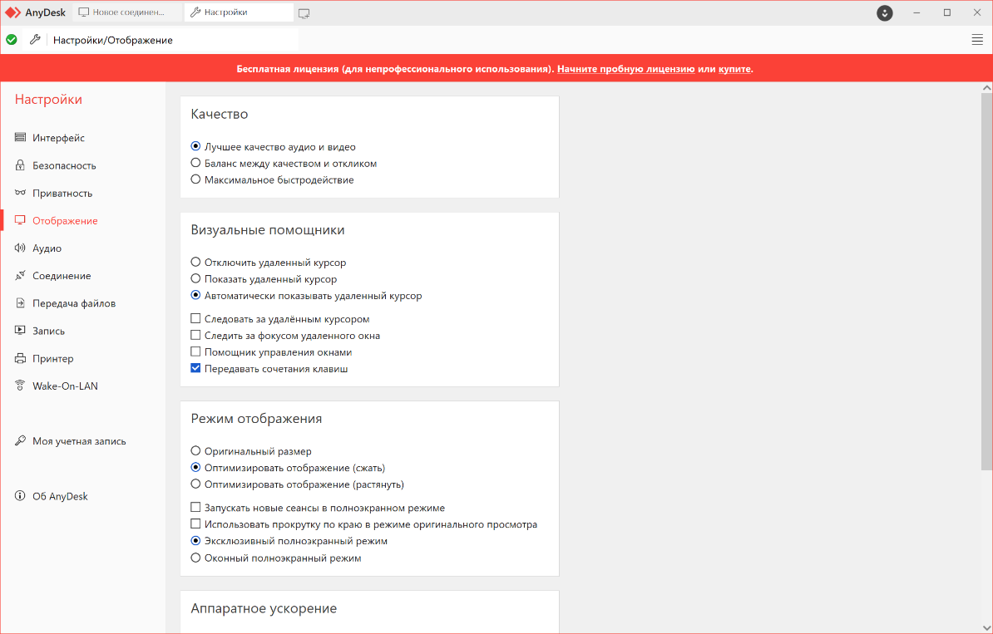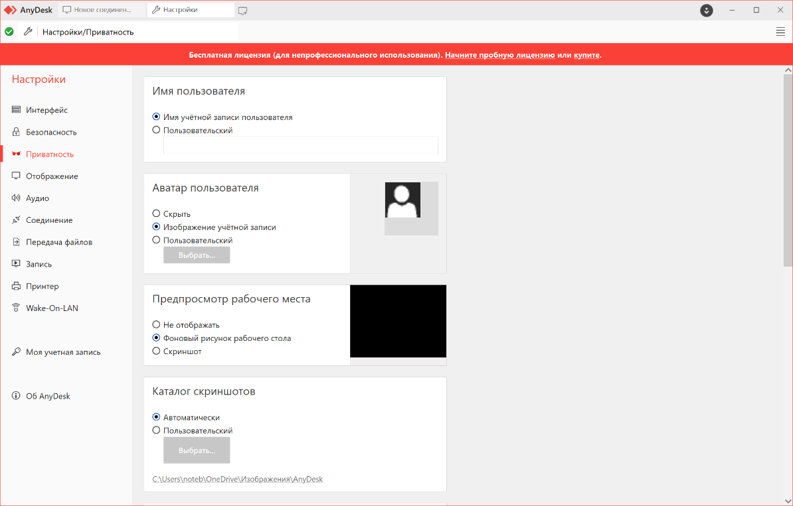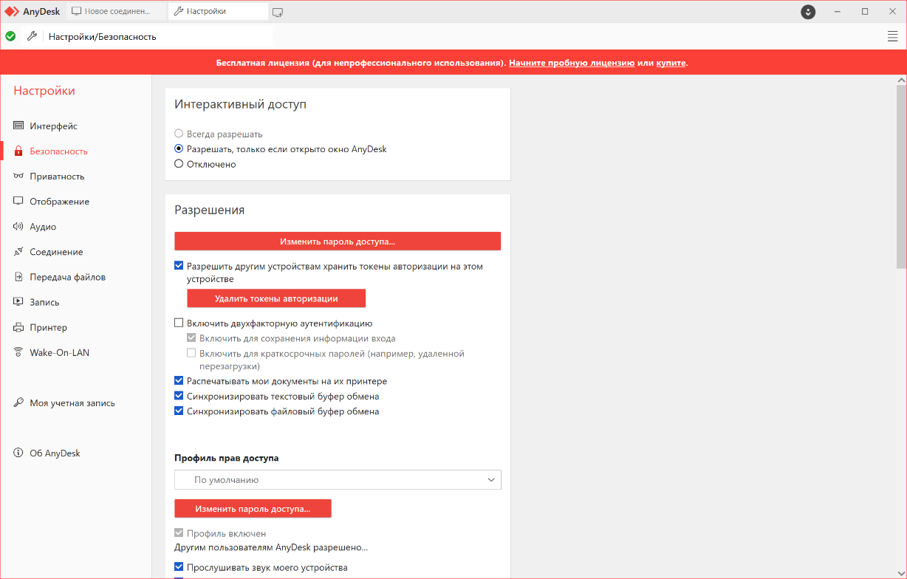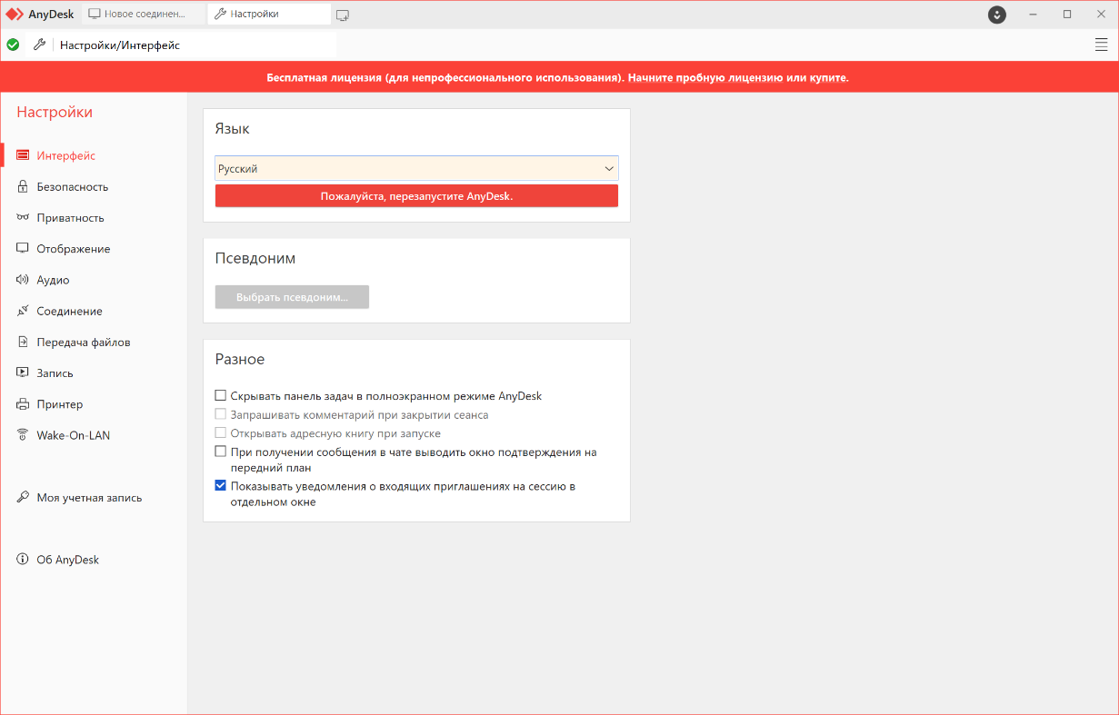

1. Подключение к удаленному рабочему столу.

Для подключения к другому устройству понадобится его адрес, который нужно ввести в адресную строку. Далее нужно подтвердить подключение с другого устройства. После этого появится экран этого удаленного устройства (подключение к смартфону). Так можно показать экран, узнать информацию и передавать файлы через устройства.

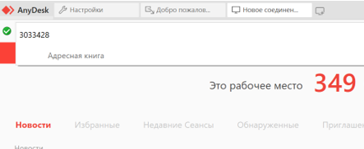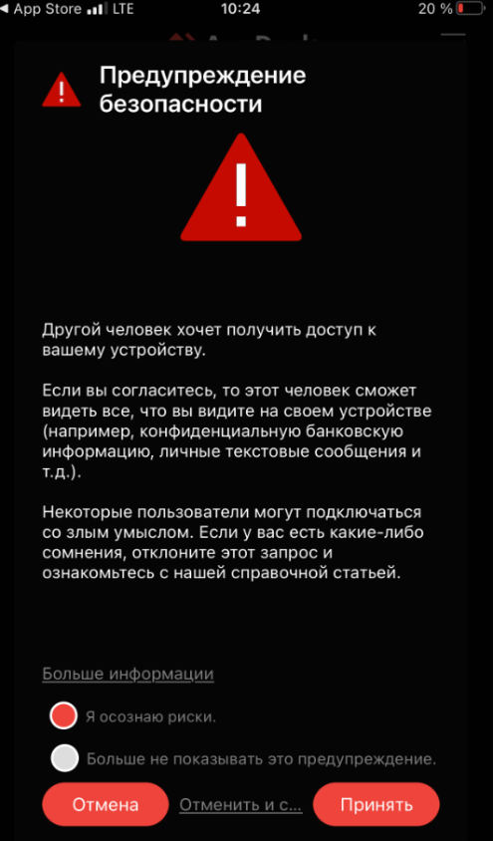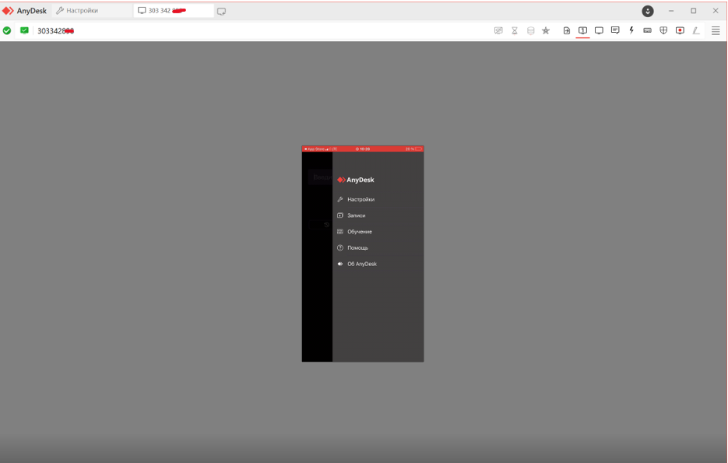



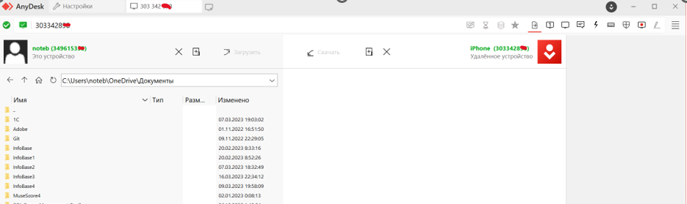

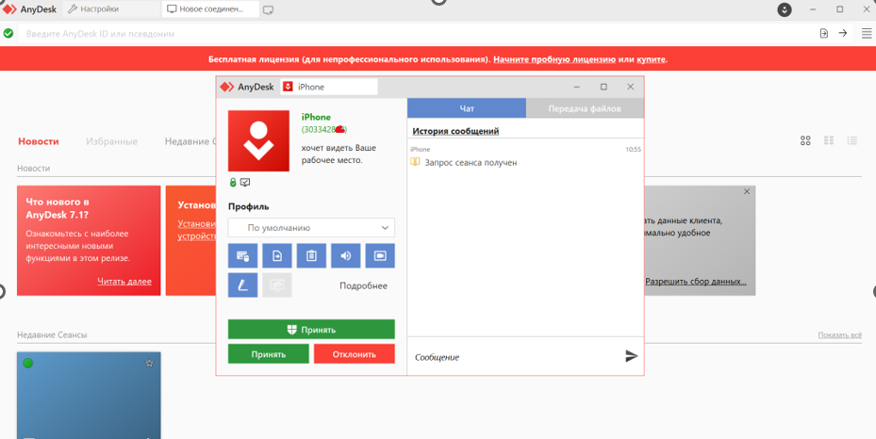Также можно со смартфона подключиться к другому устройству. Тогда появляется возможность удаленно управлять ПК.

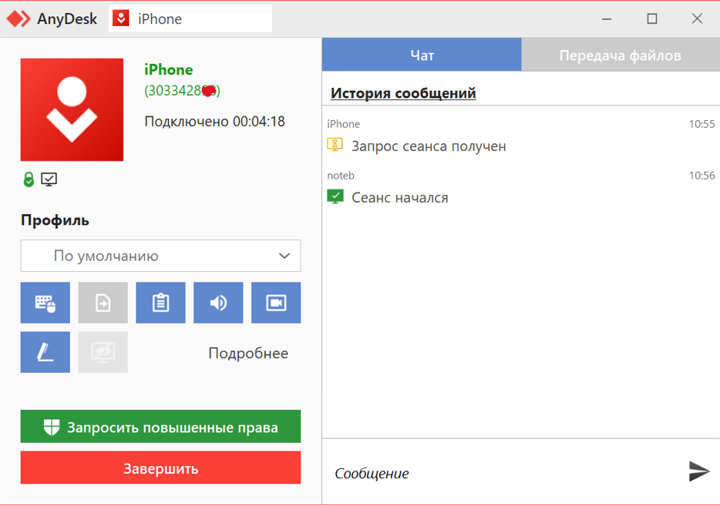

**Вывод:** Я научился:

* устанавливать AnyDesk;
* работать с AnyDesk;
* подключаться удаленно к другим устройствам.